Міністерство освіти і науки України

Національний університет «Львівська політехніка»


Лабораторна робота № 3

ДОСЛІДЖЕННЯ РЕЖИМУ СИМУЛЯЦІЇ В CISCO PACKET TRACER

Варіант № 16

Виконав:

ст. гр. ІР-22
Яцків Олег

Прийняла:

к.т.н, доцент

Влах-Вигриновська Г.І.

Львів – 2023
Мета роботи: Вивчення інтерфейсу програми-емулятора Cisco Packet Tracer

Завдання: Використовуючи пакет Cisco Packet Tracer, сформуйте в робочому просторі програми мережу з 4-х ПК і 2-х хабів (адреси ПК задати згідно з варіантом). Дослідіть режим Симуляції, в якому показується, як працює утиліта Ping. В режимі симуляції відслідкувати роботу протоколу ICMP. Розглянути рівневу роботу моделі OSI в Cisco Packet Tracer для даного завдання і надати письмову відповідь. У процесі роботи ознайомитись з принципом роботи концентратора (hub). Використавши «Командний рядок» розглянути весь цикл проходження пакета мережею. На кожному комп'ютері перевірте призначені параметри командою ipconfig.

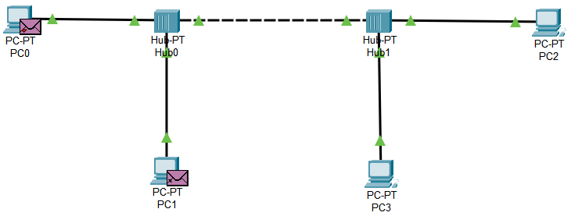

Схема локальної мережі, що складається з 4-х ПК та 2-х хабів

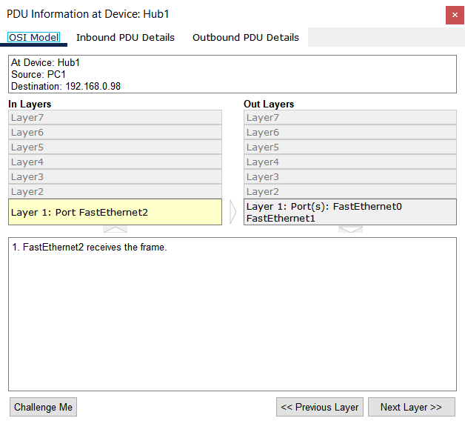
Інформація про наш пакет інформації на першому хабі
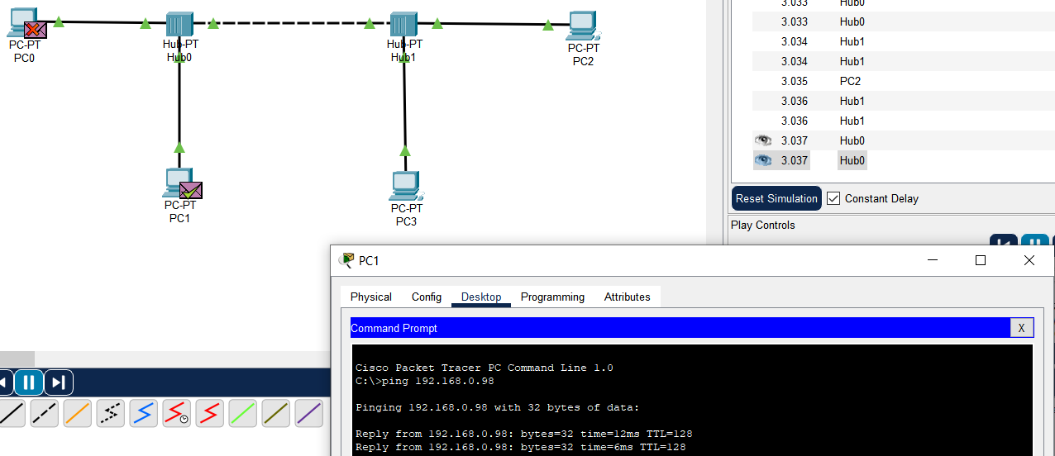
Процес виконання команди Ping. Хаб розсилає пакет усім підлкюченим пристроям, і приймають їх лише ті, яким ці дані відправлялись

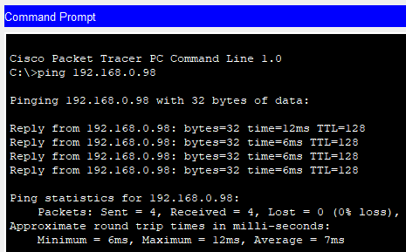
Результат виконання команди Ping з ПК1 до ПК2

Висновок:
На цій лабораторній роботі я випробував режим симуляції у Cisco Packet Tracer, ознайомився з принципом роботи хабів, та використовуючи ці знання склав локальну мережу, аби перевірити здобуті знання на практиці.

